Po | Šošovicová polievka s cestovinou  Kuracie prsia v cestíčku, zemiaková kaša  Mrkvový šalát  banán, šípkový čaj
Ut | Paradajková polievka so syrom a ovsenými vločkami  Hovädzí guľáš, knedľa  jogurt, ovocný čaj
St | Kapustová polievka so zemiakmi  Halušky s tvarohom  pomaranč, citronáda
Št | Zeleninová polievka s drožďovými haluškami  Bravčové mäso na rasci, ryža  Šalát z hlávkovej kapusty  Horalka, ovocná šťava
Pi | Fazuľová polievka na kyslo  Palacinky s jahodovým džemom  jablko, karamelové mlieko
PaedDr. Jana Humeníková

Meno a priezvisko:
Stravuješ sa v školskej jedálni? ÁNO NIE

Pani vedúca pripravila týždenný jedálny lístok.
Pozorne si ho prečítajte a potom vypracujte 15 nasledujúcich otázok.

1. Koľko ráz v tomto týždni dostanú deti k obedu ovocie?

ani raz
raz
dva razy
tri razy

2. Ktoré ovocie deti dostanú?

3. Označ správne tvrdenia:
Dvakrát uvaria pani kuchárky polievku zo strukovín.
V utorok uvaria pani kuchárky guľáš.
V tomto týždni nebudú podávať žiadne šaláty.
Pochutnáme si aj na rybom filé.

4. Napíš, ktoré druhy mäsa musela vedúca jedálne objednať?

5. Ktoré sladkosti budú prílohou k obedu?
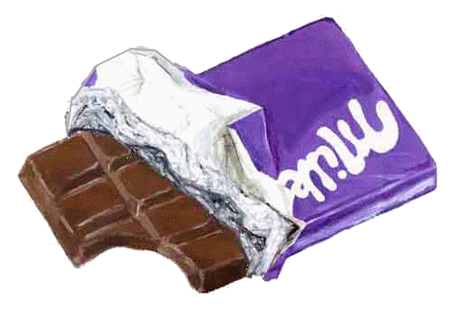
mliečna čokoláda
želé cukríky
slivkový perník
arašidová oblátka

6.Ktorý čaj deti nebudú piť?
ovocný čaj
zelený čaj
šípkový čaj
lipový čaj

7.Aké mlieko bude prílohou?

8.Ktoré sladké jedlo bude varené v piatok?

9. Ktorý mliečny výrobok bude prílohou k obedu?
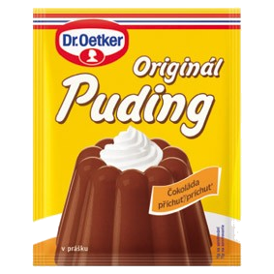
tvarohová pena
jogurt
puding
jogurtové mlieko

10. Zeleninová polievka bude pripravená:
s drožďovými haluškami
s cestovinou
s vajcom
s opečeným chlebom

11. Bezmäsité jedlá sa budú variť:
pondelok a stredu
utorok a štvrtok
stredu a piatok
pondelok a piatok

12. S čím budú podávané halušky?
Podávať sa budú halušky

13. S ktorou prílohou budú podávané kuracie prsia?
so zemiakovou kašou
s ryžou
s kolienkami
s tarhoňou

14. Do ktorej polievky budú zavarené ovsené vločky?
do zeleninovej
do šošovicovej
do paradajkovej
do kapustovej

15. „Na kyslo bude uvarená polievka:

